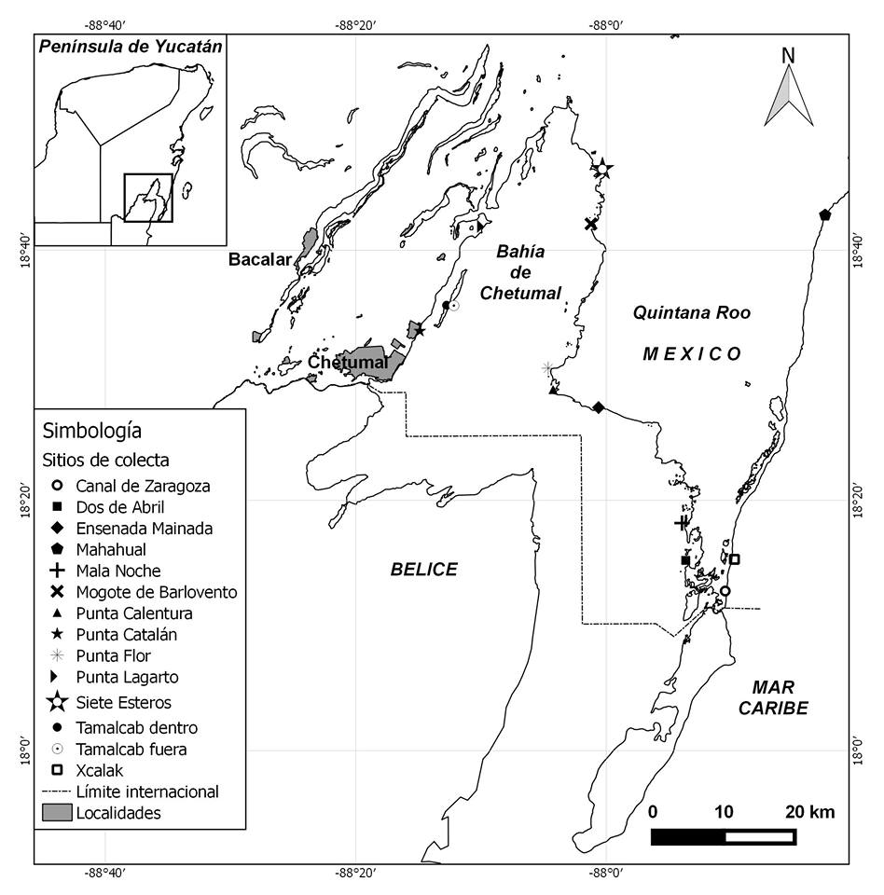
Figura 1- Ubicación del área de estudio y puntos de muestreo de los organismos juveniles y adultos de Sphyraena barracuda.
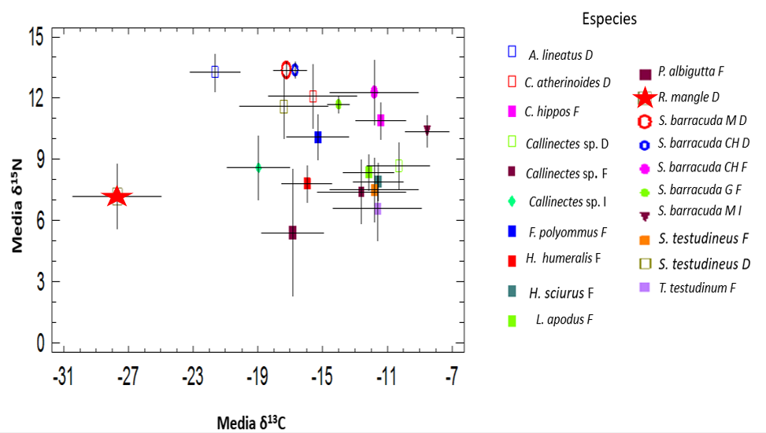
Figura 2- Señales isotópicas de carbono y nitrógeno de organismos capturados en la bahía de Chetumal (D), Canal de Zaragoza (I), y la costa del Caribe (F). De las barracudas se indica la clase de talla: G, grande; M, mediana; CH, chica.

Figura 3- Subpoblaciones de S. barracuda capturadas en la bahía de Chetumal (D), Canal de Zaragoza (I), y la costa del Caribe (F). De las barracudas se indica la clase de talla: G, grande; M, mediana; CH, chica. Mismos datos de la Figura 2.

